110年9月9日餐點照片
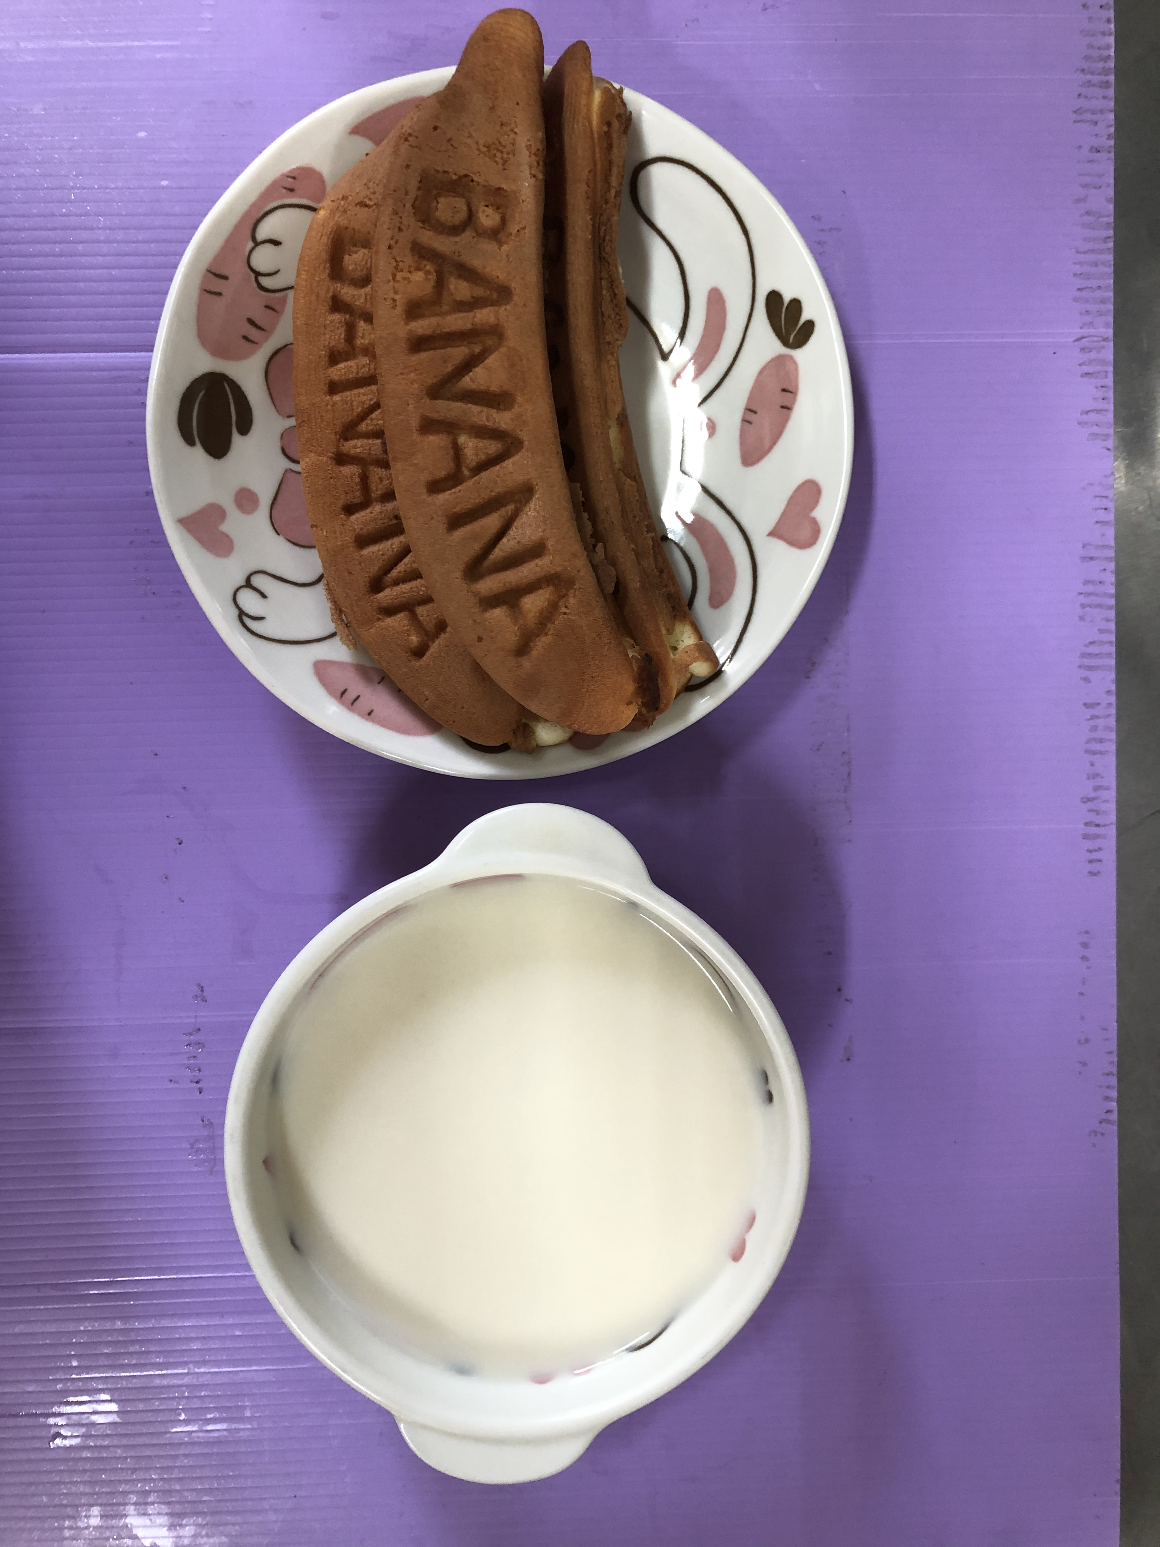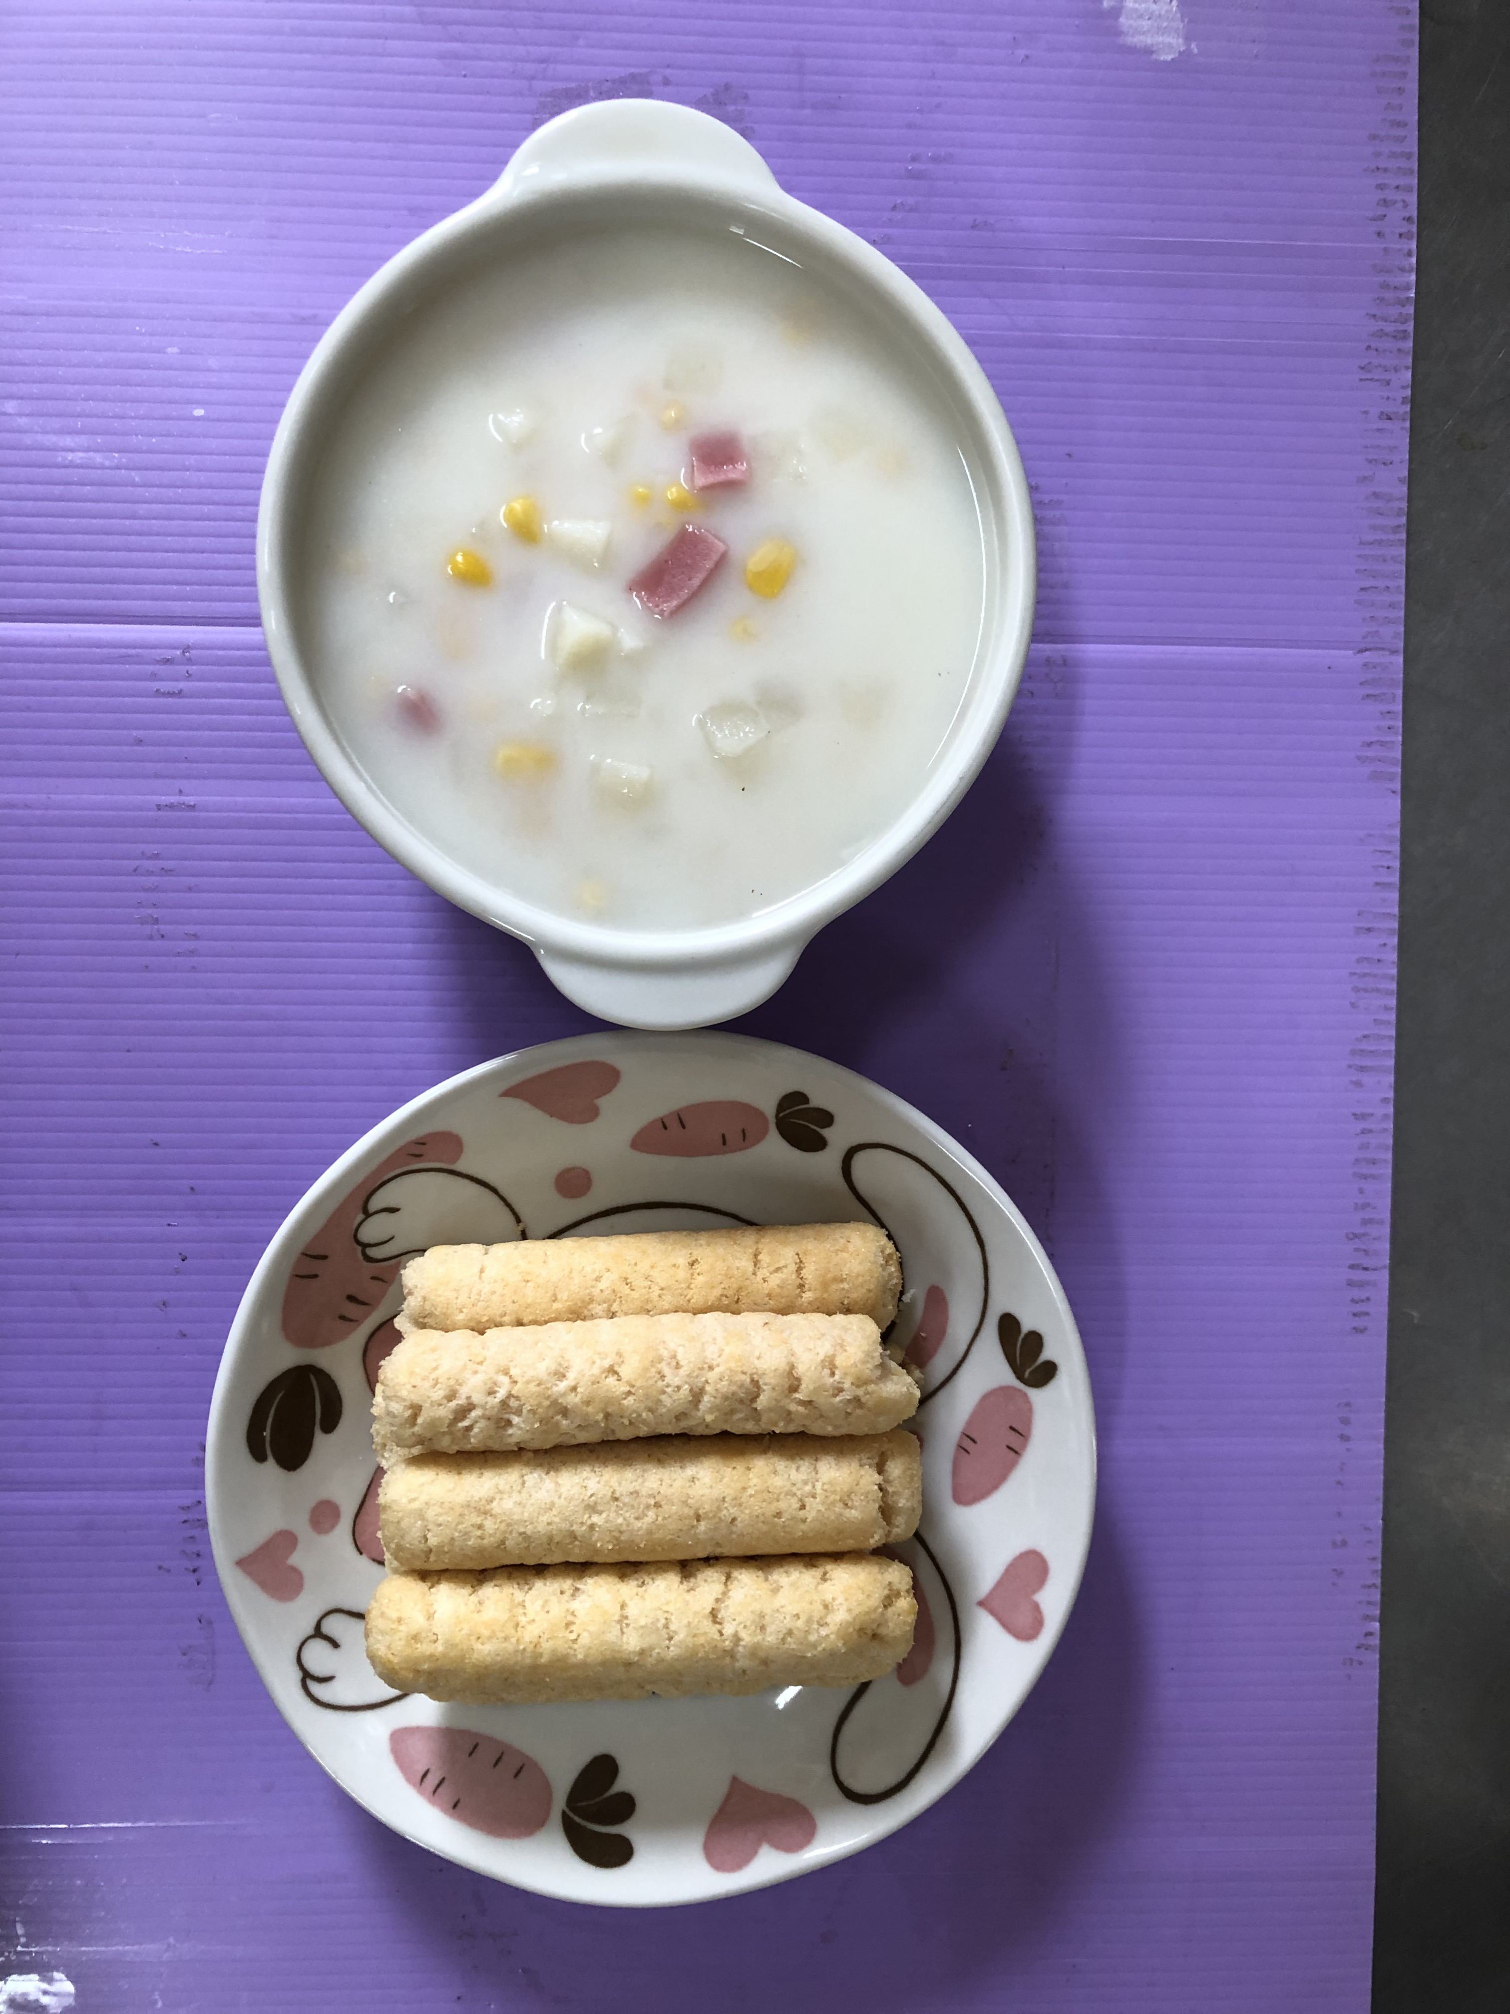
早餐(歐式麵包、豆漿) 下午點心(餅乾、玉米濃湯)
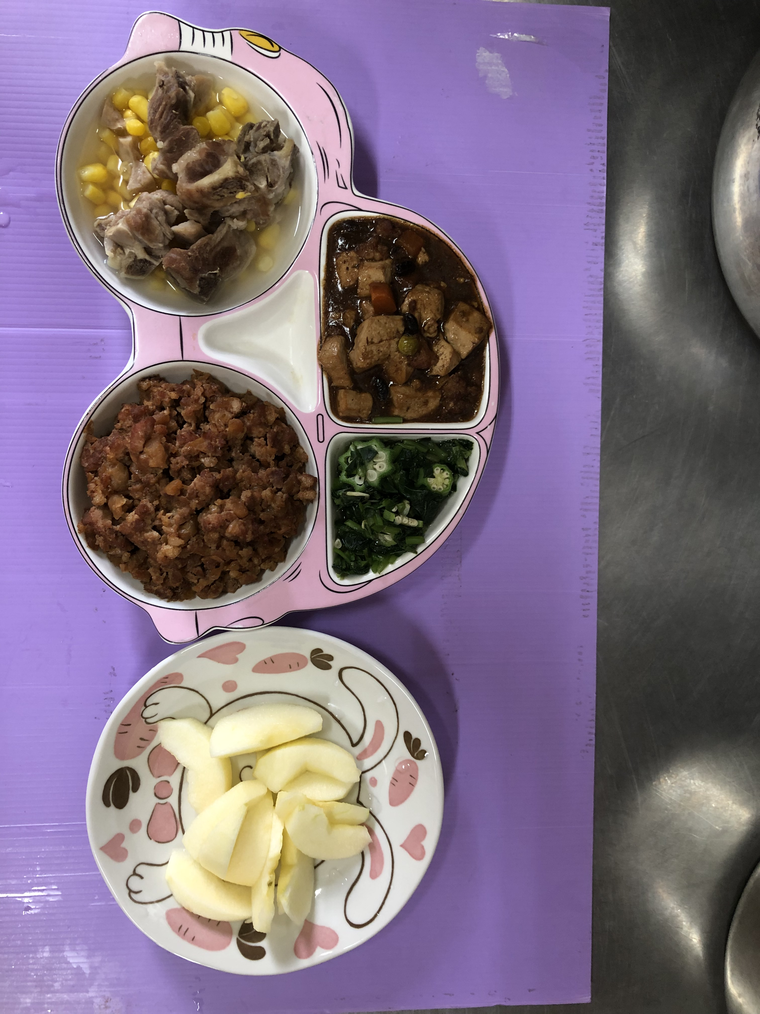
午餐(香菇肉燥、麻婆豆腐、炒青菜、薑絲玉米湯、水果)

